Previsão de Consumo de Energia Residencial por Eletrodomésticos com Machine Learning
Este projeto de IoT tem como objetivo a criação de modelos preditivos para a previsão de consumo de energia de eletrodoméstico. Os dados utilizados incluem medições de sensores de temperatura e umidade de uma rede sem fio, previsão do tempo de uma estação de um aeroporto e uso de energia utilizada por luminárias.
Nesse projeto de aprendizado de máquina precisamos realizar a filtragem de dados para remover parâmetros não preditivos e selecionar os melhores recursos para a previsão. O conjunto de dados foi coletado por um período de 10 minutos por cerca de 5 meses. As condições de temperatura e umidade da casa foram monitoradas com uma rede de sensores sem fio da ZigBee.
Cada nó sem fio transmitia as condições de temperatura e umidade em torno de 3 min. Em seguida, a média dos dados foi calculada para períodos de 10 minutos. Os dados de energia foram registrados a cada 10 minutos com medidores de energia de barramento "m". O tempo da estação meteorológica mais próxima do aeroporto (Aeroporto de Chievres, Bélgica) foi baixado de um conjunto de dados públicos do Reliable Prognosis (rp5.ru) e mesclado com os conjuntos de dados experimentais usando a coluna de data e hora. Duas variáveis aleatórias foram incluídas no conjunto de dados para testar os modelos de regressão e filtrar os atributos não preditivos (parâmetros).
Nosso trabalho agora é construir um modelo preditivo que possa prever o consumo de energia com base nos dados de sensores IoT coletados. Usaremos a linguagem R para a realização deste projeto.
Os dados podem ser baixados no link abaixo:
https://www.kaggle.com/competitions/appliances-energy-prediction

Dicionário de Dados
- Appliances, energia utilizada por eletrodomésticos em Wh
- lights, energia utilizada pelas lâmpadas da casa em Wh
- T1, Temperatura na área da Cozinha, em Celsius
- RH_1, Umidade na área da Cozinha, em %
- T2, Temperatura na área da Sala de Estar, em Celsius
- RH_2, Umidade na área da Sala de Estar, em %
- T3, Temperatura na área da Lavanderia, em Celsius
- RH_3, Umidade na área da Lavanderia, em %
- T4, Temperatura na área do Escritório, em Celsius
- RH_4, Umidade na área do Escritório, em %
- T5, Temperatura na área do Banheiro, em Celsius
- RH_5, Umidade na área do Banheiro, em %
- T6, Temperatura na área Externa (Lado Norte), em Celsius
- RH_6, Umidade na área Externa (Lado Norte), em %
- T7, Temperatura na área da Sala de Engomar, em Celsius
- RH_7, Umidade na área da Sala de Engomar, em %
- T8, Temperatura na área do Quarto Filhos, em Celsius
- RH_8, Umidade na área do Quarto Filhos, em %
- T9, Temperatura na área do Quarto Casal, em Celsius
- RH_9, Umidade na área do Quarto Casal, em %
- To, Temperatura Local (Medido da Estação Meteorológica de Chievres), em Celsius
- Pressure, Pressão Atmosférica (Medido da Estação Meteorológica de Chievres), em mmHg
- RH_out, Umidade Local (Medido da Estação Meteorológica de Chievres), em %
- Windspeed, Velocidade do Vento (Medido da Estação Meteorológica de Chievres), em m/s
- Visibility, Visibilidade (Medido da Estação Meteorológica de Chievres), em km
- Tdewpoint, Temperatura de Condensação da Água ou Ponto de Orvalho (Medido da Estação Meteorológica de Chievres), em Celsius
- rv1, Variável Aleatória Não Dimensional
- rv2, Variável Aleatória Não Dimensional
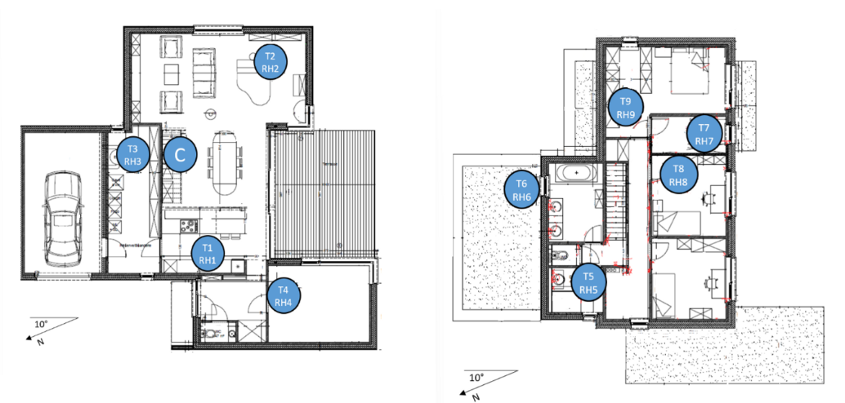

Carregando Pacotes
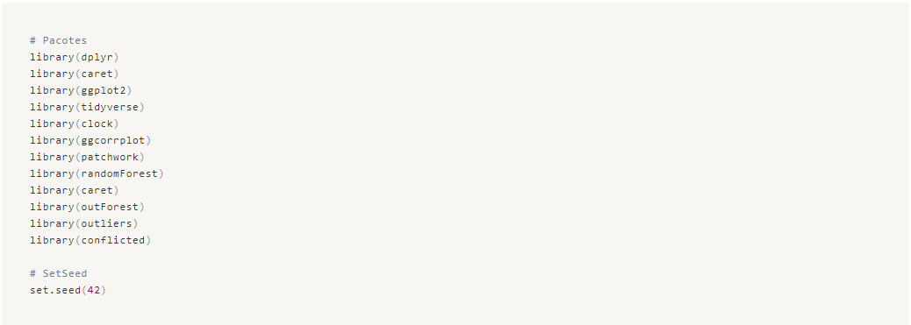

Carregando os Dados

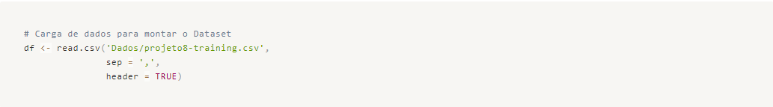

Limpeza e Organização dos Dados

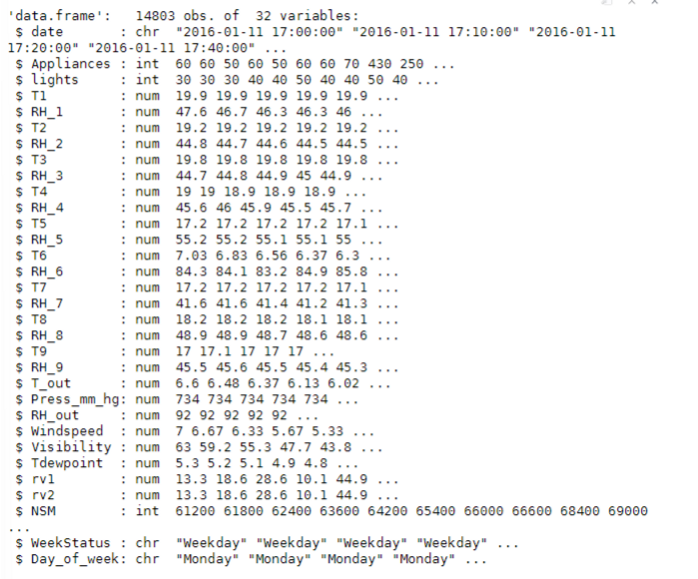

Podemos perceber que temos algumas variáveis do tipo "CHR". A variável "date" deve ser do tipo data para que possamos, se necessário mais a frente, quebrar em dia, mês, ano, portanto vamos alterar seu tipo neste momento.
As Variáveis "WeekStatus" e "Day_of_Week" vamos analisar seus valores únicos e aplicar o tipo fator.
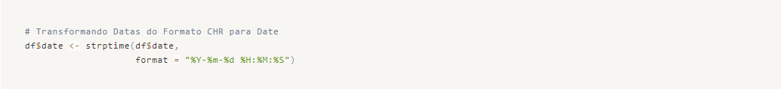
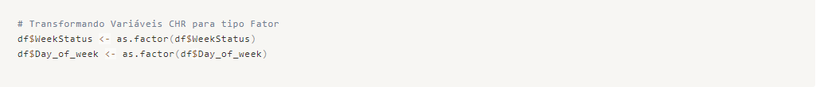
Feita as adequações, vamos verificar se temos dados ausentes.
Por fim não temos valores ausentes em nosso dataset. Para finalizar, vamos remover a coluna "MSM" pois não temos descrição do que se trata a variável, portanto vamos considerá-la desnecessária.
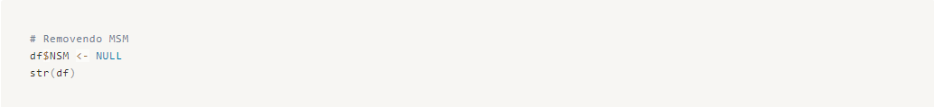
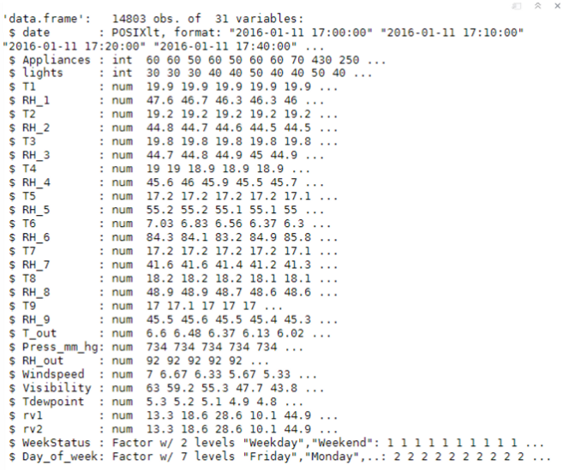

Agora estamos prontos para iniciar a análise exploratória dos dados!

Análise Exploratória dos Dados
Vamos separar as Variáveis Numéricas das Variáveis Categóricas.
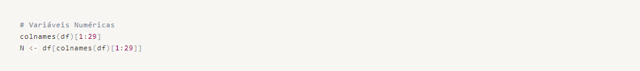
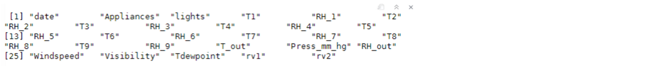
Separada as Variáveis, vamos analisar o comportamento de cada uma e identificar possíveis insights.

Variáveis Numéricas
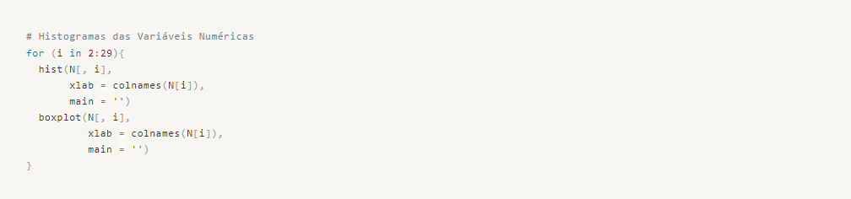
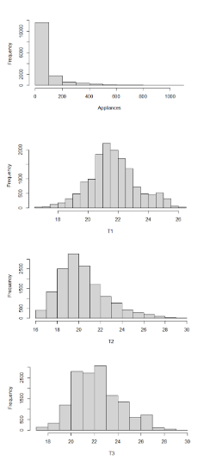
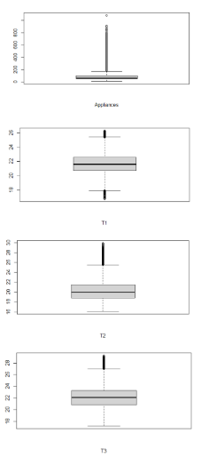

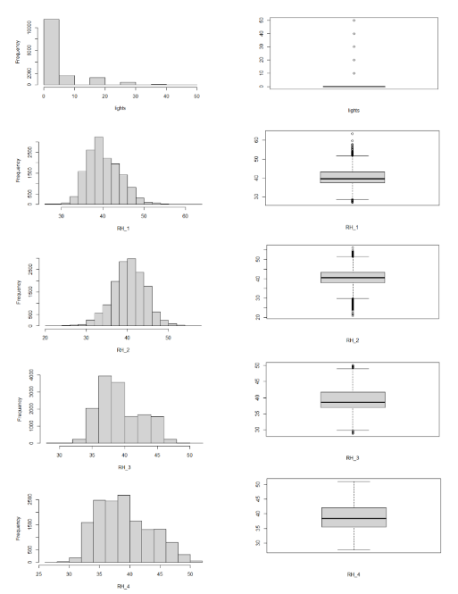
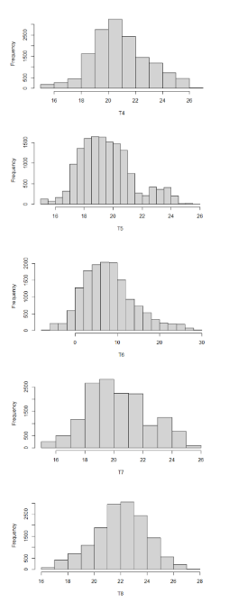
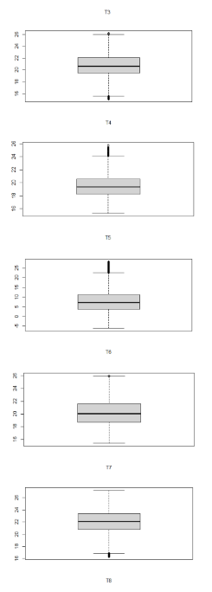

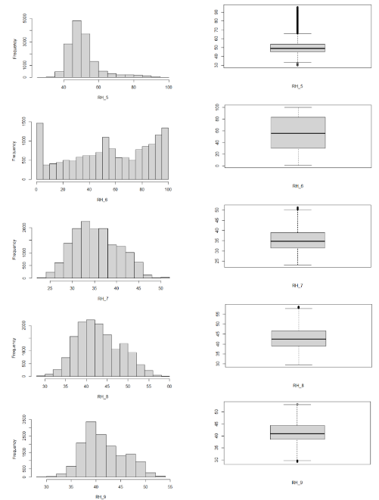
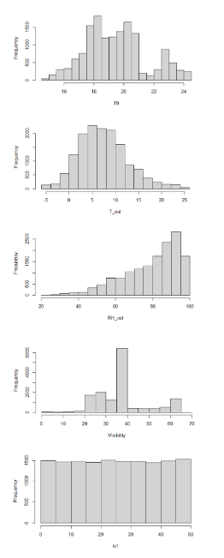
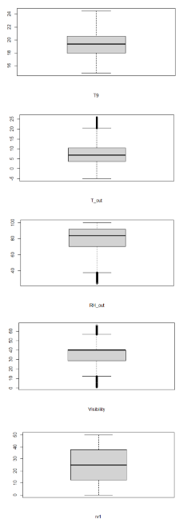
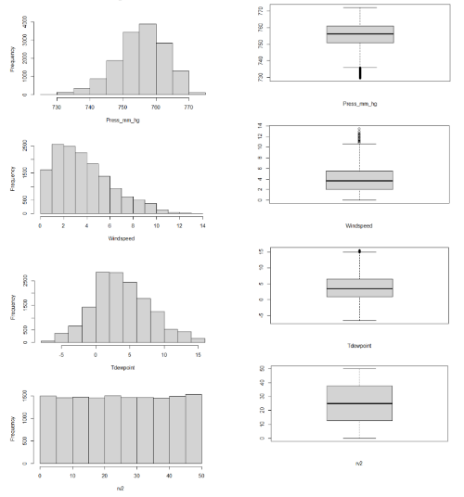
Algumas observações interessantes:
- As variáveis de Temperatura e Umidade possuem distribuições muito semelhantes a normal, pois possuem valores de Média e Mediana muito próximos. Não vamos aplicar um teste de Shapiro para verificar a hipótese de normalidade pois não é relevante ao resultado de nossa modelagem preditiva a princípio.
- As variáveis "r1" e "r2" são praticamente constantes dentro de nossas observações, claramente serão descartadas em nossa seleção de variáveis mais importantes.
- A variável "lights" possui uma distribuição próxima a normal, porém vamos analisar melhor sua correlação com a variável resposta (Applience) visto que inicialmente são variáveis concorrentes e independentes entre si. Vamos confirmar analisando as correlações.
- A variável Resposta (Applience) tem uma distribuição que se assemelha a Normal, porém possuímos alguns dados outliers, assim como a maioria das variáveis preditoras. Vamos tratar esse tema mais adiante.
Vamos verificar como as variáveis se correlacionam.
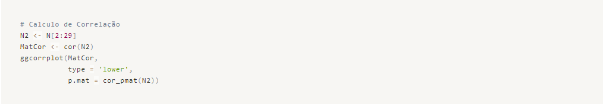
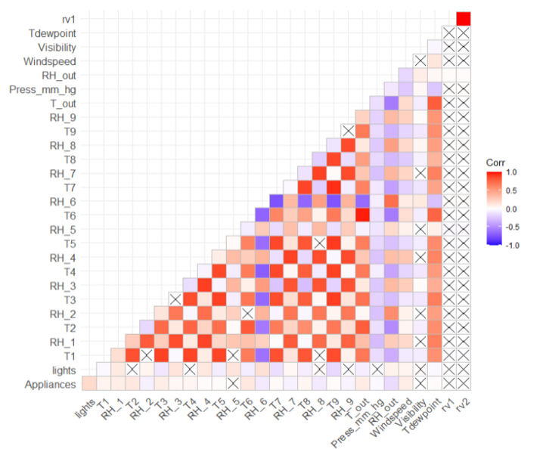
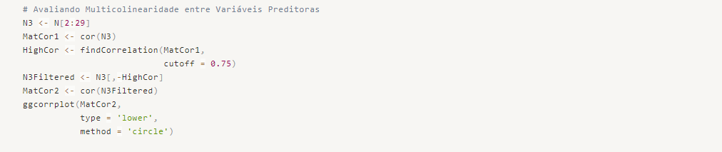
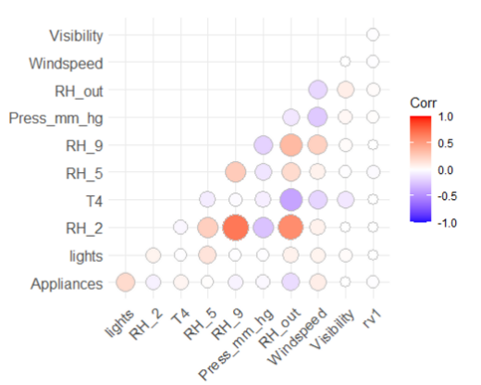
Alguns pontos nos chamam a atenção:
- As variáveis rv1 e rv2, não possuem correlação com absolutamente nenhuma outra variável, pois como mencionamos, são praticamente constantes e foram inseridas artificialmente em nossos dados pelo Kaggle.
- Nossa Variável Resposta Appliances demonstra ter algumas correlações positivas e negativas leves com algumas de nossas variáveis. O que nos mostra que temos a possibilidade de resolver nosso problema com um modelo de estrutura linear.
- A Variável Windspeed possuem alguma correlação, apesar de baixa, com a Temperatura do Quarto do Filho, Umidade do Quarto do Casal e Umidade Local, e ainda com a Pressão Atmof. do Local. tem pouca correlação ou nenhuma com nossos dados.
- A Temperatura da Sala sofre forte influência negativa com a Umidade Local. A Umidade da Sala sofre forte influência positiva da Umidade Local. Provavelmente é uma área com janelas de ventilação.
- A Umidade do Quarto do Casal possui influência positiva da Umidade Local.
Percebemos que a Variável lights é a única variável com correlação mais forte com a variável resposta.
Para finalizarmos nossa análise das variáveis numéricas, vamos estudar como a variável resposta se comporta ao longo do tempo, utilizando a variável Date.
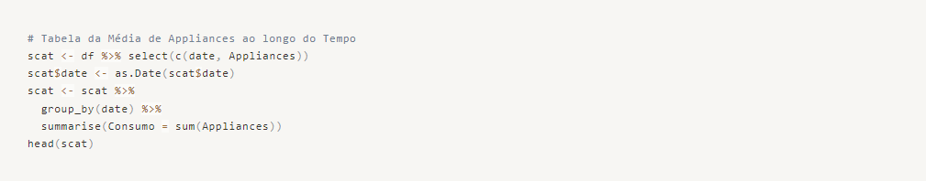
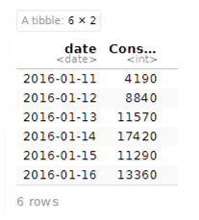

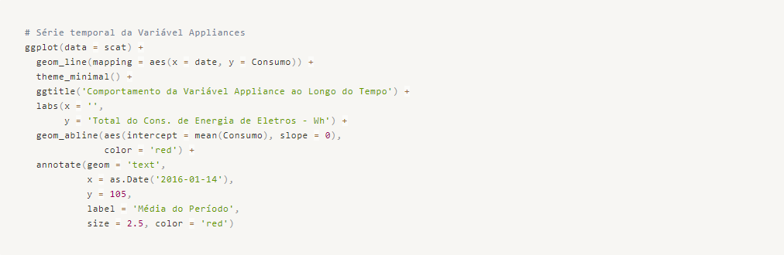

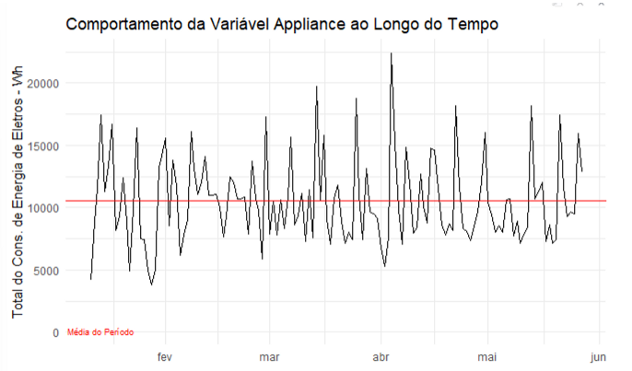
Podemos pontuar a respeito:
- O maior pico de consumo ocorreu em Abril, o dobro da média do período.
- Como era de se esperar, dentro da janela de tempo de 1 mês temos uma volatilidade grande com valores mínimos entre 75 Wh e 150 Wh em sua grande maioria. Isso pode ocorrer porque alguns eletrodomésticos utilizam maior quantidade de energia mas não são usados com muita frequência, como Máquinas de Lavar e Secar, Ferros de Passar entre outros.
Como a Variável Appliances teve um comportamento diferente em Abril em relação aos outros meses, acredito que caiba uma análise temporal as demais variáveis para identificar comportamento semelhante.
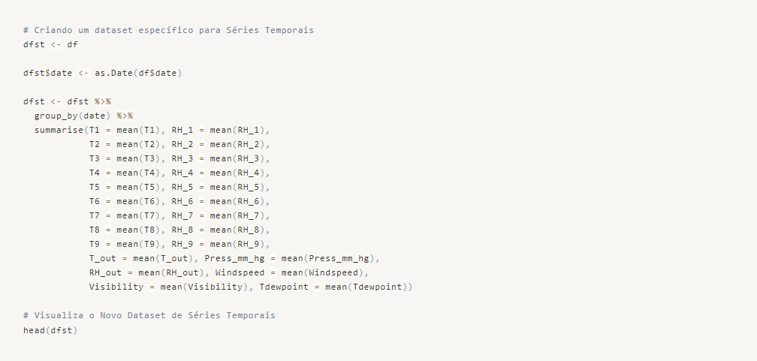
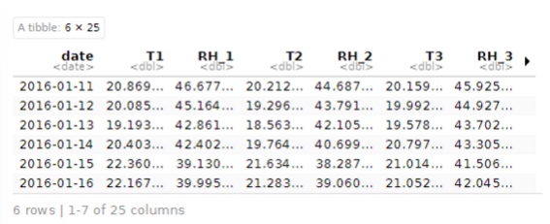

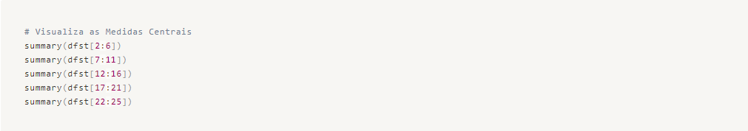
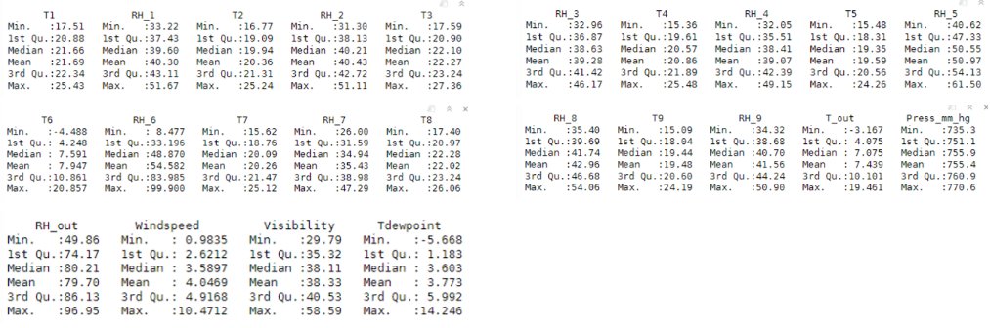
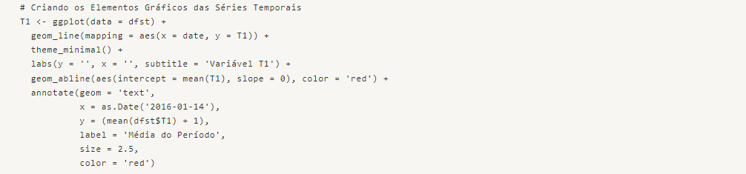

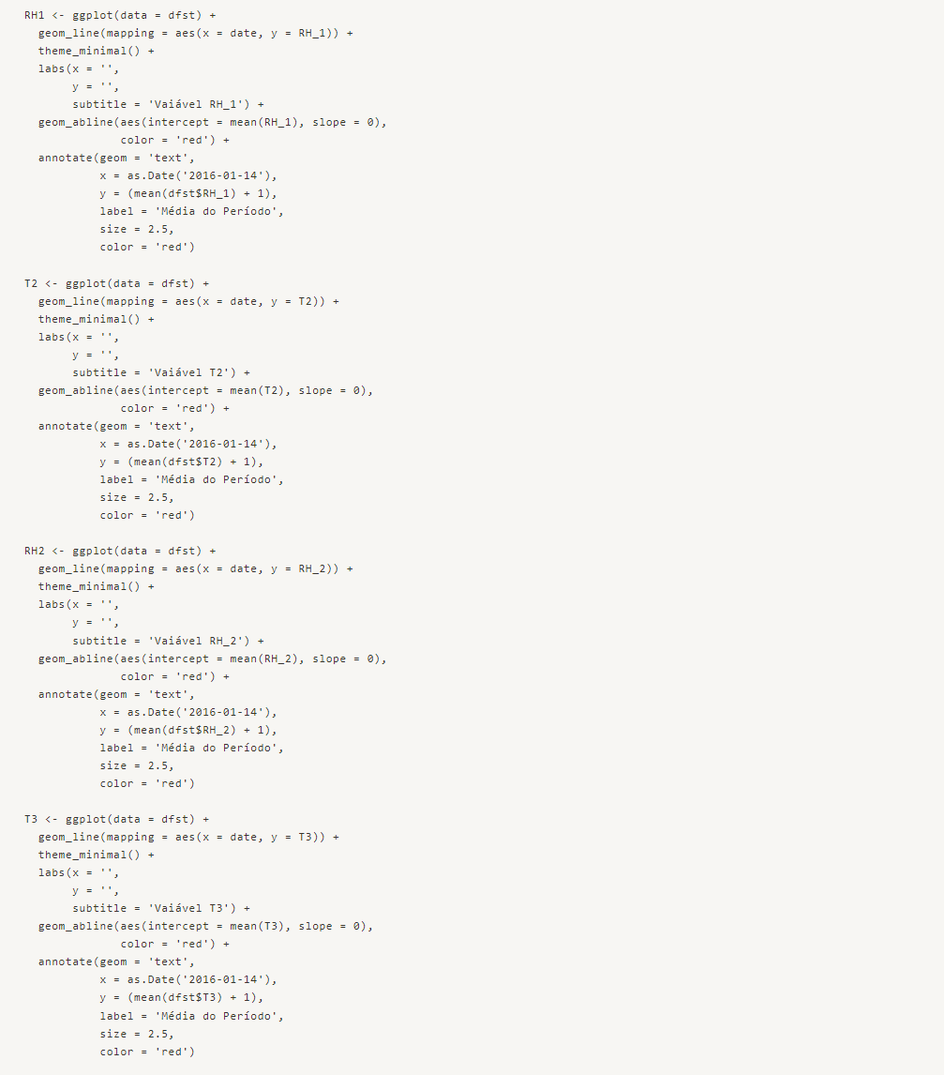

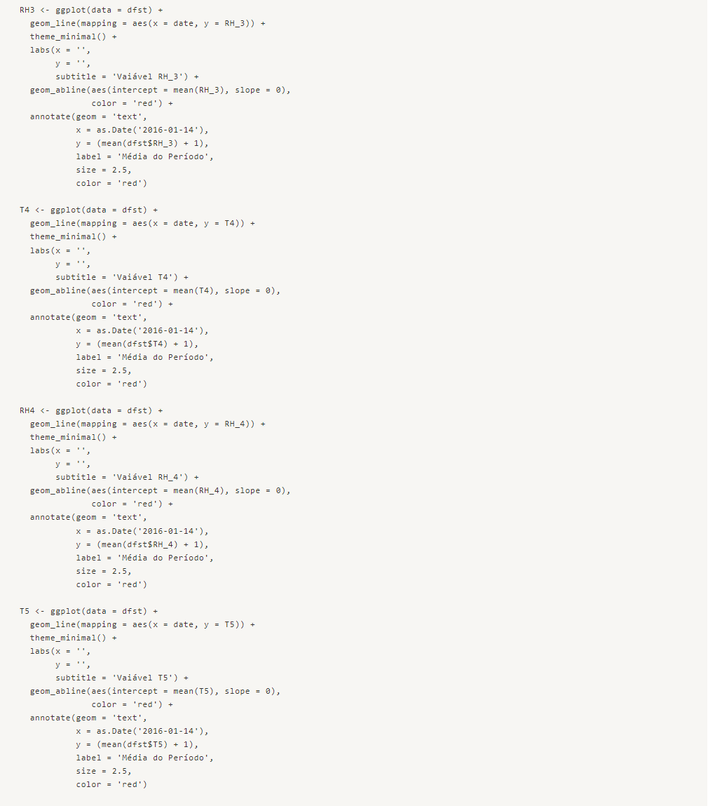

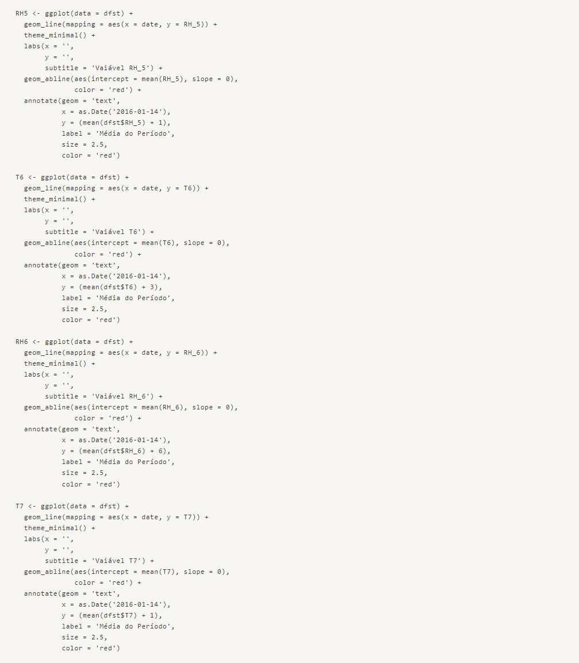

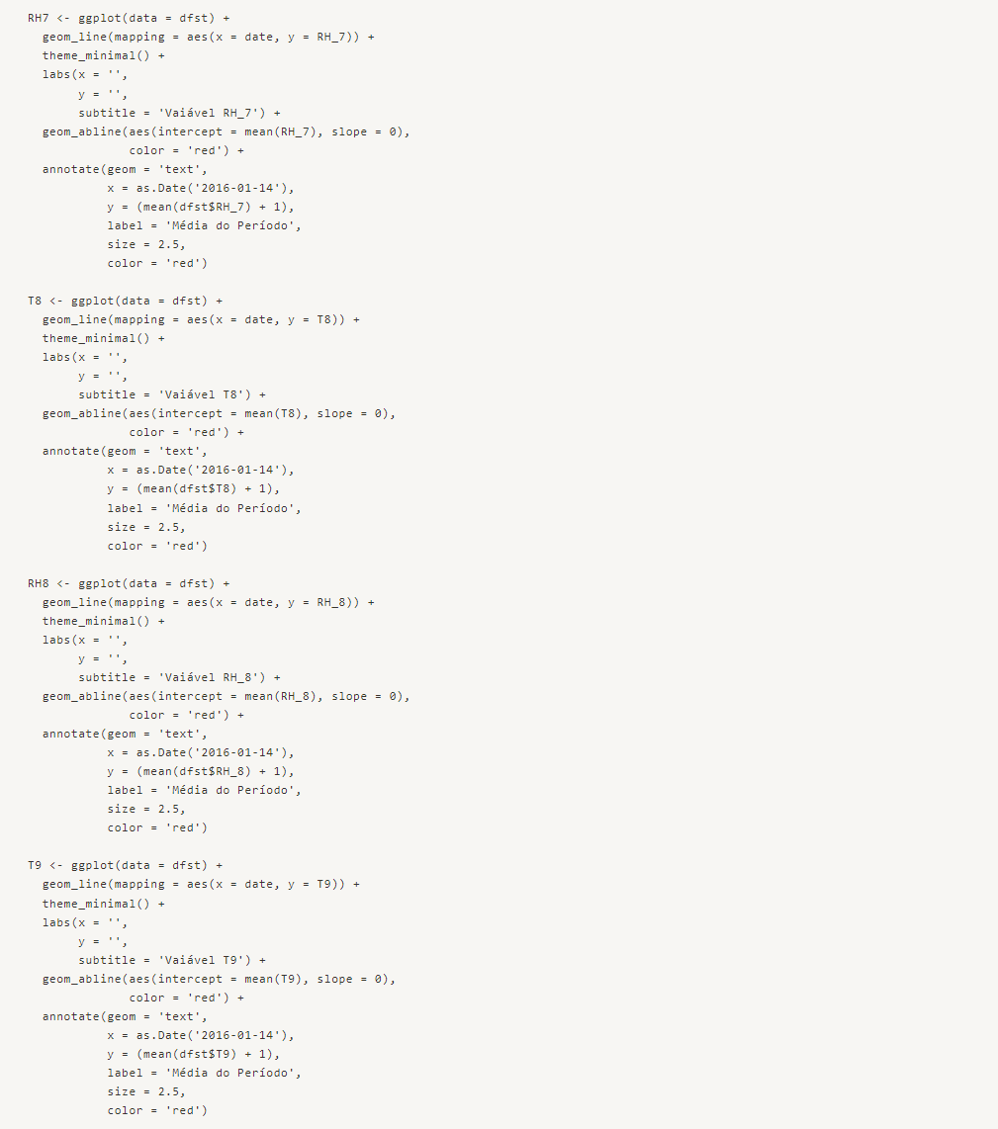

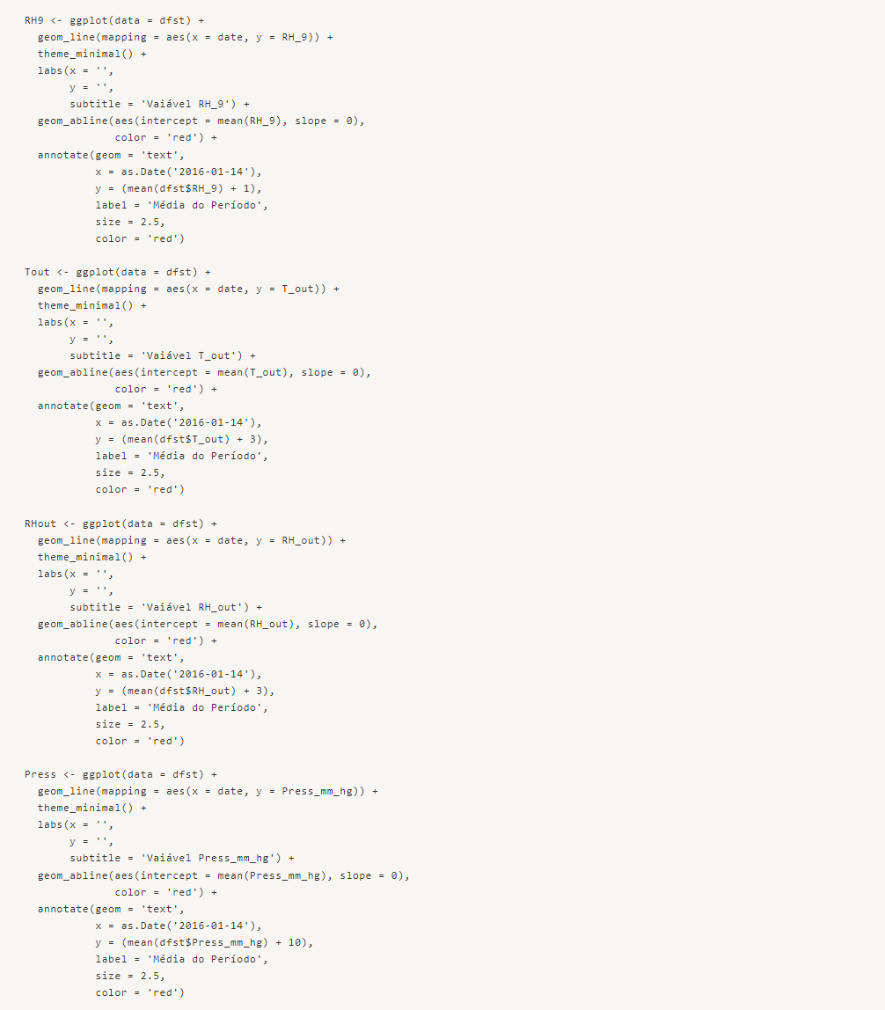

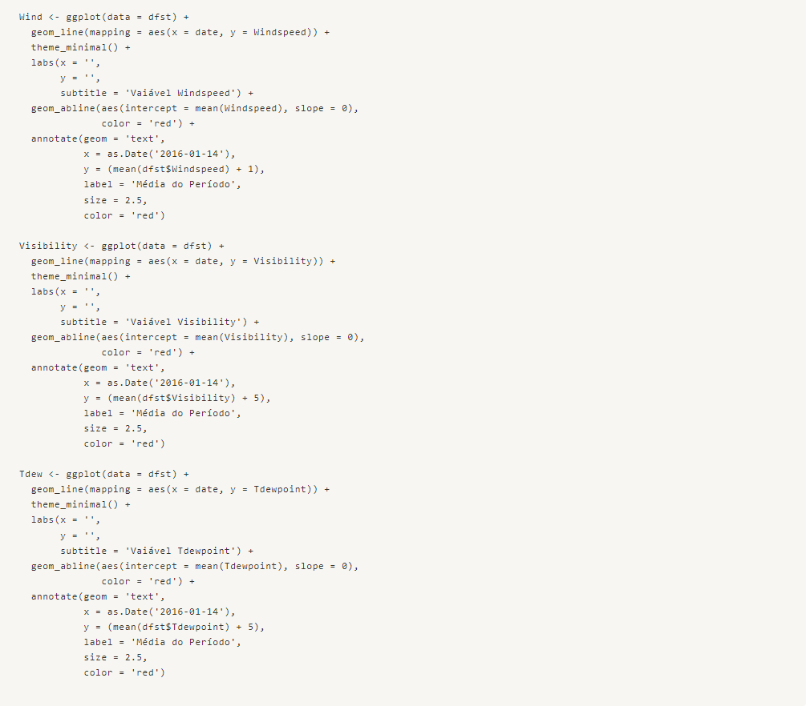
Vamos visualizar as Séries Temporais para cada Região da Casa e avaliar se temos em cada caso, alguma relação como tempo.

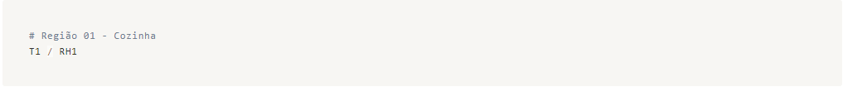

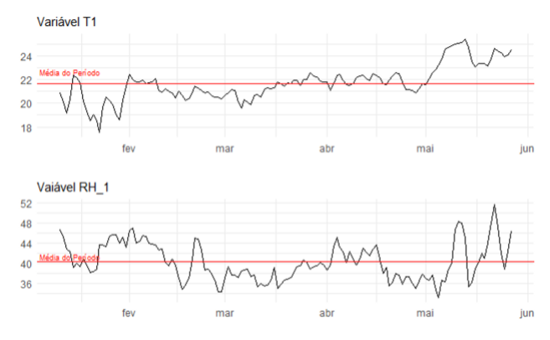

A umidade tem uma volatilidade maior em relação a Temperatura, o que é plausível, visto a época de chuvas. Temos um período de Maio a Junho com temperaturas mais altas e mais estáveis, porém com umidade mais volátil variando entre 36% e 52%. Ambas possuem tendência de alta de Maio para Junho.
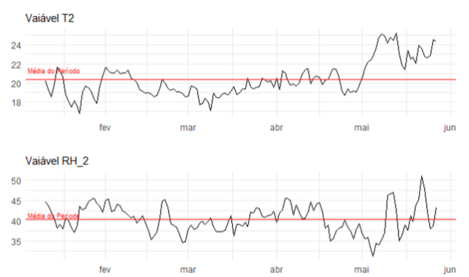

Temos um comportamento bastante semelhante a região 01, com maio e junho trazendo uma tendência de alta.

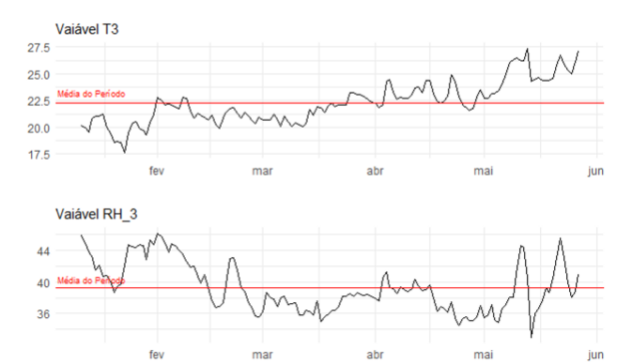

Na Lavanderia temos um cenário um pouco diferente. A temperatura em todo o Período tem uma tendência de crescimento, enquanto a umidade tem uma tendência de queda. Muitos fatores podem explicar esse comportamento, como exposição ao Sol, Sol matutino ou Vespertino, uso frequente dos equipamentos que podem gerar calor como máquina de lavar, secadora entre outros equipamentos comuns. Das regiões analisadas até o momento, é a que possuem mínimos e máximos menores de umidade.
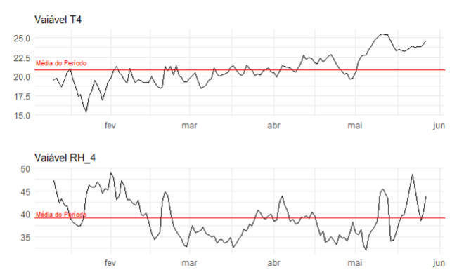

Temos para o Escritório comportamento semelhante as demais regiões, no geral uma tendência de queda da umidade e aumento da temperatura. Caracteriza também a janela de maio-junho como tendo comportamento semelhante as demais regiões.
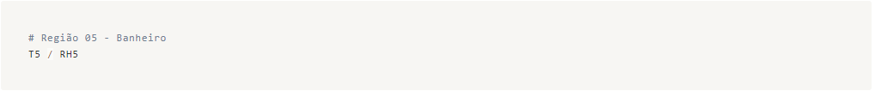
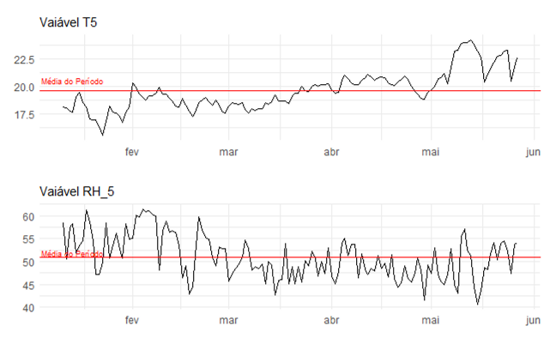

No banheiro temos oscilações de umidade de amplitudes maiores, o que não parece incomum, visto o uso para banho por exemplo. No mais temos um comportamento semelhante ao restante dos ambientes que estudamos.
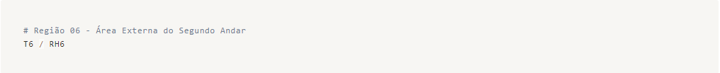
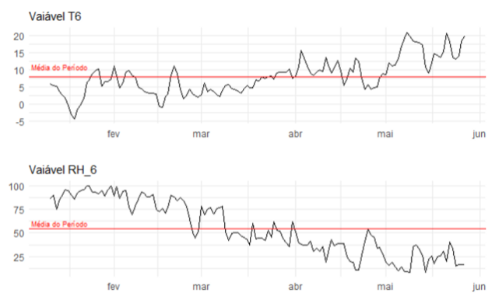

Para a área externa, temos um comportamento diferente quanto a umidade do período de maio e junho. Temos uma tendência de queda bastante incisiva, enquanto a temperatura em tendência de alta como nos demais ambientes.
Os valores de Umidade também são bem maiores que no restante da casa, assim como as temperaturas são bem mais baixas.
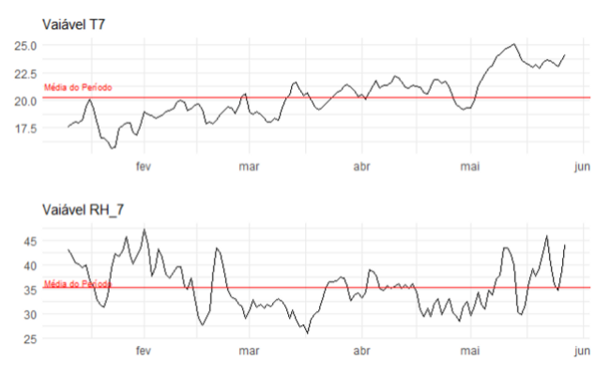

Podemos ver durante o período de maio-junho uma tendência de alta tanto para umidade quanto para temperatura. Nos períodos anteriores, o gráfico mostra uma tendência de queda para a umidade e alta para temperatura.
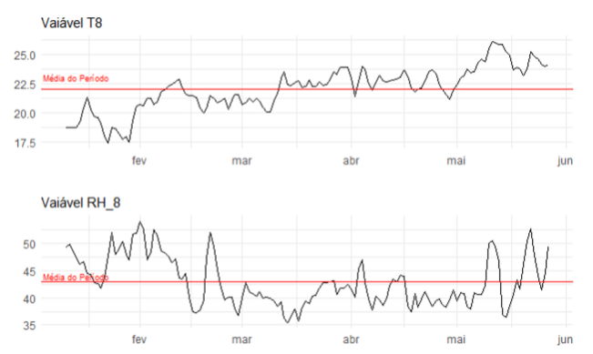

Comportamento semelhante aos outros ambientes da casa, com exceção da área externa (região 6).
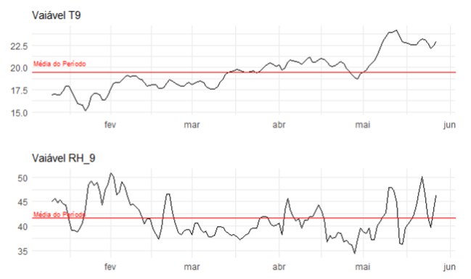

Novamente temos o mesmo padrão de outros ambientes. porém apesar da temperatura no geral ter uma tendência de alta, as oscilações no quarto do Casal são menos agressivas que nos demais ambientes.
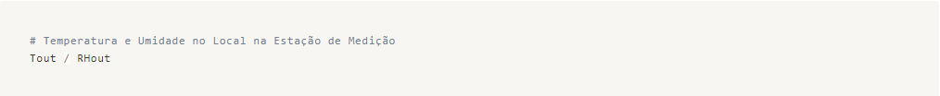
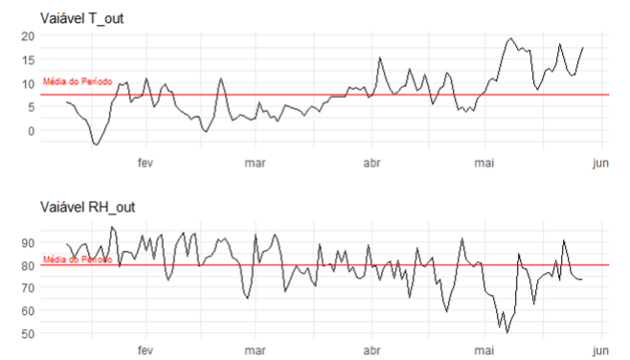

Podemos perceber que as temperaturas na estação são muito menores que na casa, provavelmente pela calefação ou mesmo por ser uma área mais fechada que a externa. Já a umidade atinge valores muito mais altos com média de 80%.
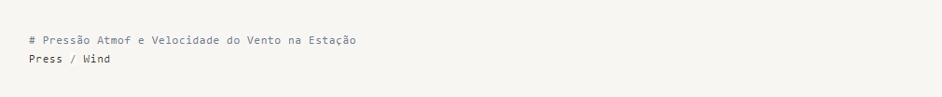
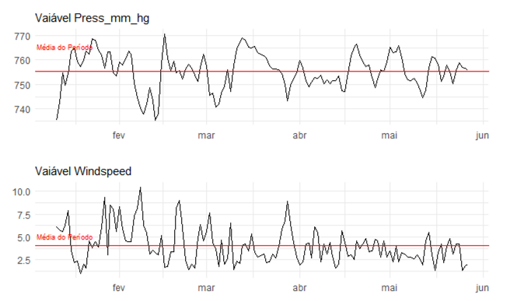

Apesar da volatilidade da Pressão, não temos tendência de alta ou baixa. A variação é de +- 15 mm hg o que podemos dizer que é praticamente constante no período.
Quanto a Velocidade do Vento, temos uma tendência de queda que talvez possa corroborar com algumas hipóteses do aumento do consumo de energia pelos eletrodomésticos.
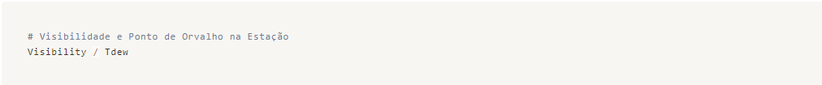
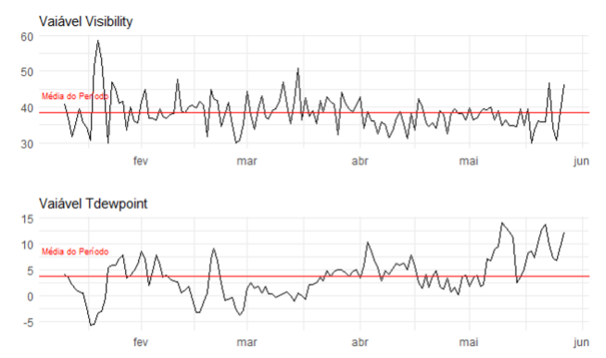

A visibilidade oscila sobre a média em +- 10 km ao longo de todo o período, sem tendência de aumento ou queda.
O ponto de orvalho sobe com o aumento da temperatura ambiente.
Por fim, uma teoria que podemos desenvolver, porém seria necessário mais informações para corroborar, seria que de abril em diante, os gráficos de temperatura passam a ser mais positivos em relação as suas médias. Eletrodomésticos como Ar condicionado, ventiladores, Churrasqueiras elétricas, são mais utilizados. As pessoas tendem a sair com mais frequência de suas casas, utilizam mais roupas, necessitando de maior frequência de uso de máquinas de lavar, secar e ferros de passar. Também se arrumam mais, aumento o uso de secadores de cabelo, chapinhas e etc.
Por fim, analisando comportamento das pessoas e pesquisando sobre a região de Chievre, entendemos que o período de Abril a Junho é o início das temperaturas mais agradáveis, momento esperado pelos habitantes, consequentemente corrobora com as suposições que criamos acima. Portando a mudança do Clima e estação em Chievre pode ajudar a explicar porque temos um pico de consumo de energia em eletrodomésticos em Abril e então uma tendência de alta a partir deste período.

Variáveis Categóricas
Para as variáveis Categóricas, temos janelas de tempo menores, como Workdays e Weekends, assim como os 7 dias da semana. Poderíamos analisar o comportamento de cada variável para estas janelas de tempo, mas para o nosso modelo e compreensão dos dados não se faz necessário. Porém vamos estudar como as variáveis se comportam nestes dias em média.
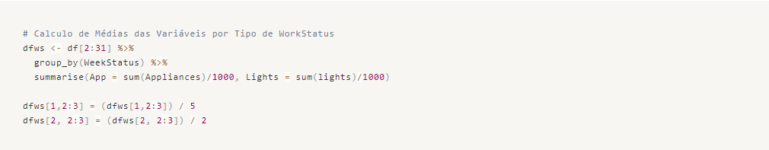
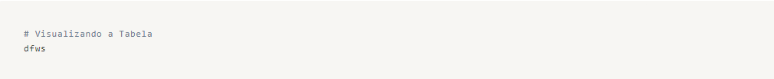
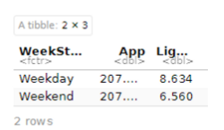

Podemos perceber claramente que não existe um consumo de energia nos eletrodoméstico significativamente maior entre Dias da Semana e Finais de Semana. Para as luzes o consumo ao longo da semana é maior que aos fins de semana. Provavelmente pela cultura de deixar luzes acesas ao sair de casa.
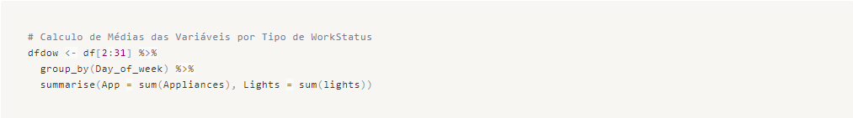
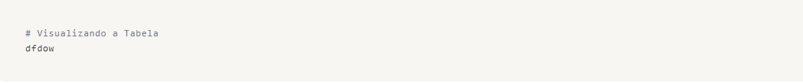
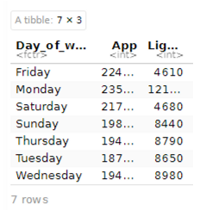

Podemos ver aqui um comportamento no uso dos eletrodomésticos, visto que de sexta-feira a segunda-feira, temos os maiores consumos. Em compensação o consumo de energia elétrica pelas luzes é claramente superior na maioria dos dias da semana, chegando a dobrar em alguns casos.
O fato curioso é o consumo de energia das luzes ser muito baixo nas sextas-feiras e Sábados, metade em relação aos demais dias. Um pico na Segunda-feira também se destaca.

Pré-processamento
Para preparar nossos dados vamos desconsiderar a janela de tempo da variável 'date', pois nosso objetivo não é realizar modelagem preditiva de série temporal. Porém vamos manter as variáveis 'WeekStatus' e 'Day_of_Week' pois retratam uma janela estática, com possível influência na variável resposta. Sendo as variáveis do tipo categóricas, é importante fatorizá-las.
Também vamos dropar a variável 'lights' pois se trata de uma variável de consumo de energia e não possui relação com a variável resposta 'Appliances'.
Ainda precisamos reduzir a dimensionalidade e aplicar uma Padronização nos Dados para igualar as escalas e evitar que nosso modelo fique tendencioso e não generalizável.
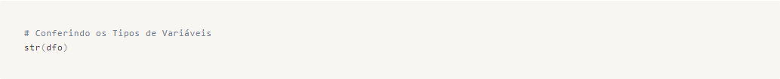
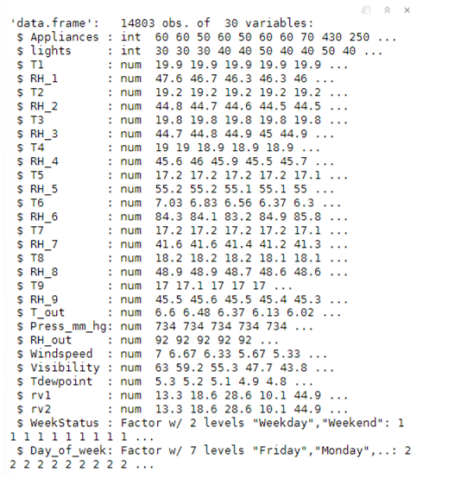

Como podemos verificar, as variáveis categóricas já são do tipo Fator, o que facilita nosso trabalho para Label Encoder.
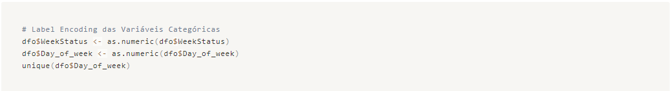
Lembrando que a semana começa por Sunday (Domingo) sendo este o número 1, seguido pelos demais dias da semana em sequência (Seg - 2, Ter-3, Qua - 4, Qui - 5, Sex - 6, Sab - 7).
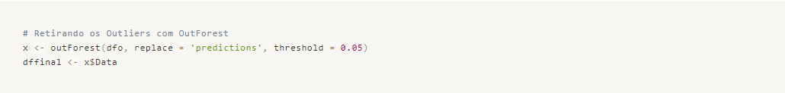
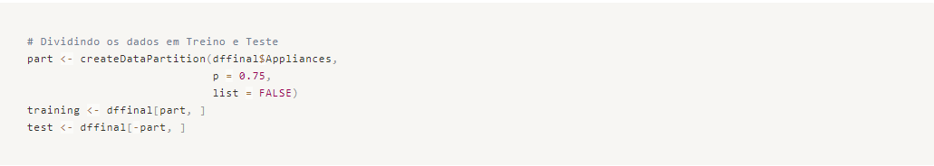
Dados divididos!
Agora vamos trabalhar na Seleção de Variáveis, utilizando o modelo Random Forest. Assim reduzimos a dimensionalidade e complexidade do Modelo Final.
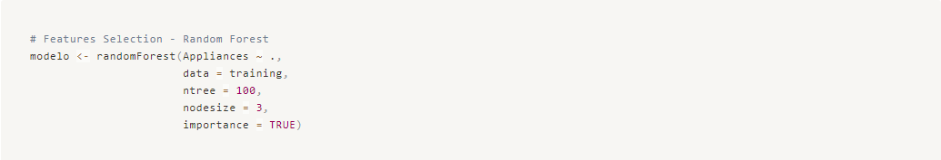
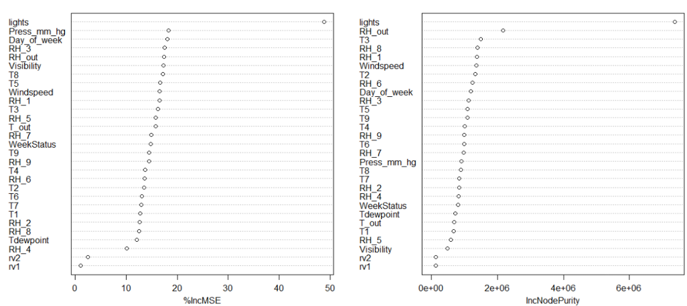
No intuito de reduzir a complexidade do nosso modelo, vamos trabalhar com as 10 variáveis mais importantes apenas. Dessa forma nosso modelo fica menos complexo e mais generalizável.
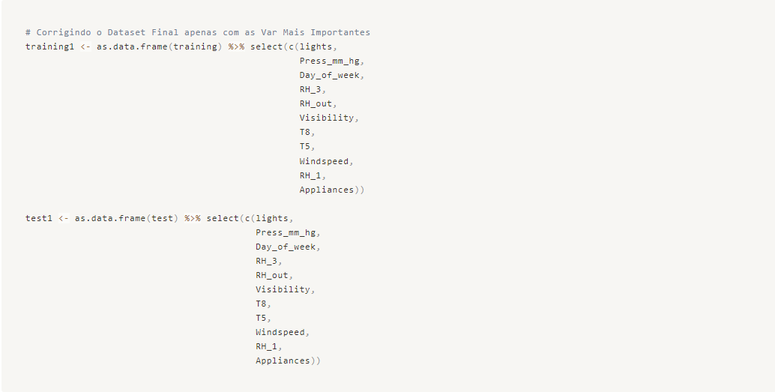

Modelagem Preditiva
Faremos uso de diferentes algoritmos para criar algumas versões de Modelos e analisar suas métricas de performance. Repare que estamos aplicando uma padronização nas variáveis preditoras, usando o argumento preProcess dentro da função train.

Modelo 00 – Gradient Boosting
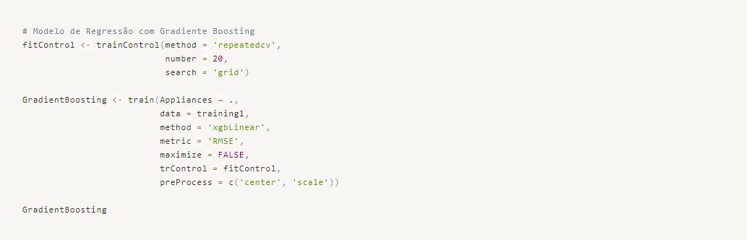

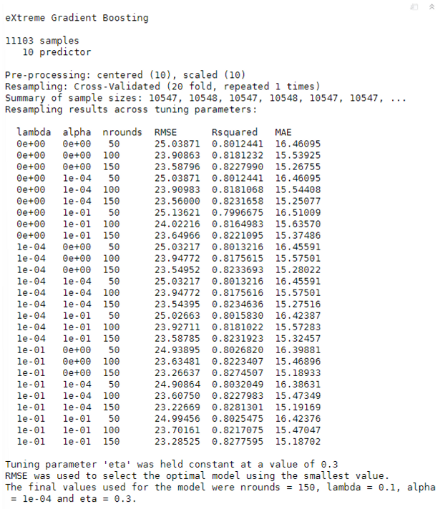

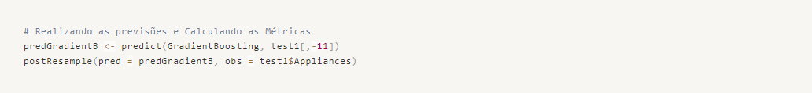

Modelo 01 – Support Vector Machine (SVM)
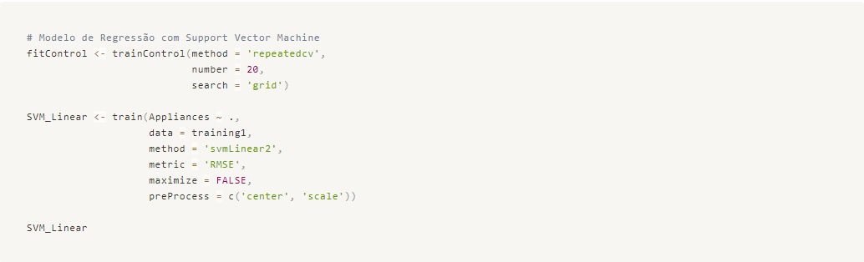
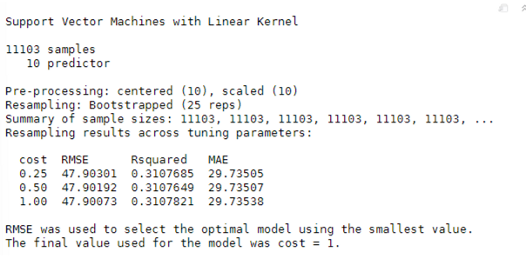

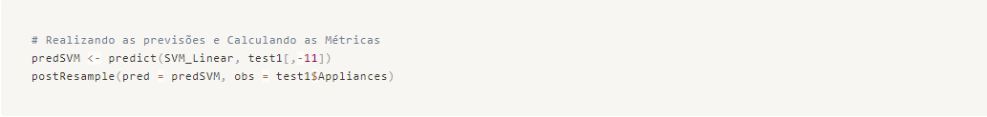

Modelo 02 – Logistic Regression
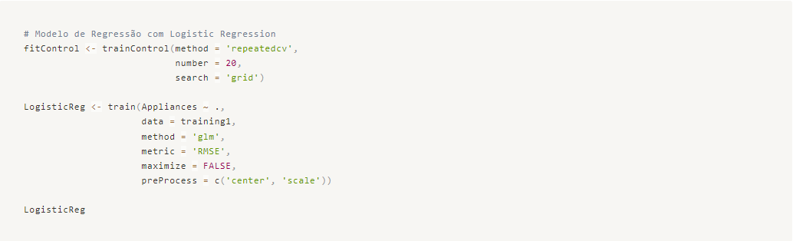
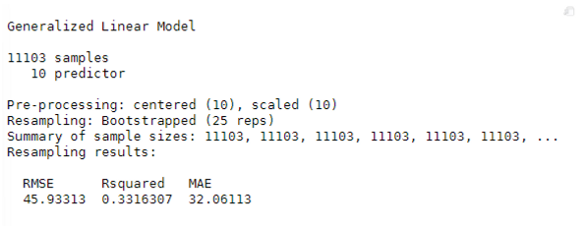

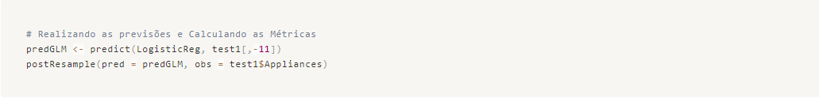

Podemos verificar que o modelo eXtreme Gradient Boosting teve uma performance melhor, visto que o RSME e o MAE demonstram valores menores, alem de termos um R² bem mais eficiente com 82% de explicabilidade das variáveis preditoras em relação a variável resposta.
Sendo assim, vamos analisar um comparativo gráfico dos valores previstos e valores reais de teste.
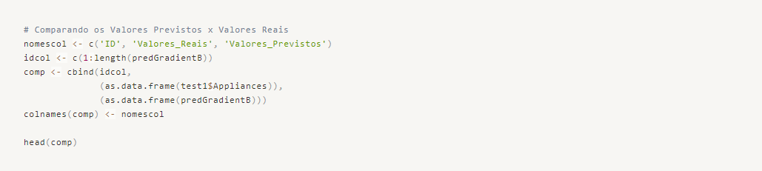
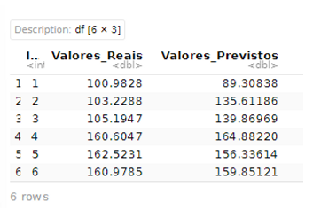

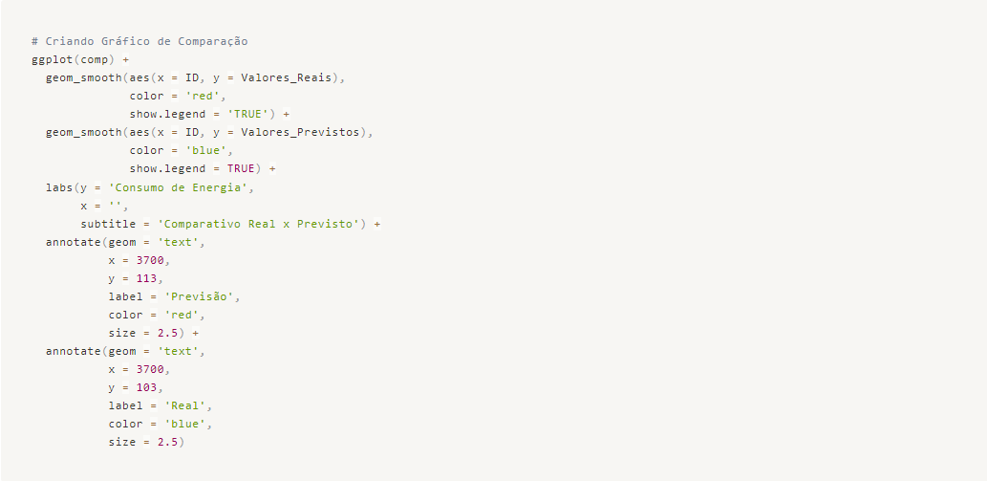
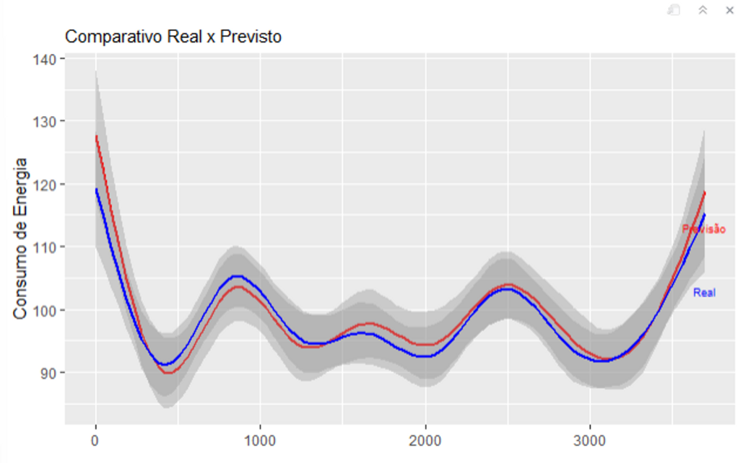

Deploy do Melhor Modelo
Finalizamos nosso projeto aplicando novos dados ao nosso modelo e entregando as previsões. Normalmente os dados aplicados no Deploy não possuem os valores reais que queremos prever, porém neste caso a Variável resposta se encontra presente, então vamos utilizar para avaliar como o modelo se comportou, comparando as Métricas RMSE, R² e MAE entre Previsto e Real.
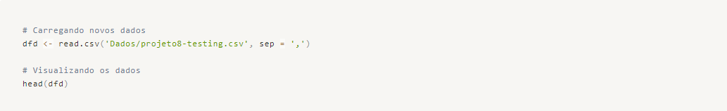
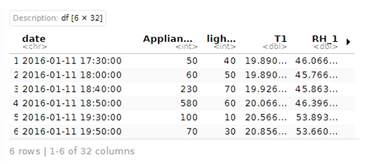

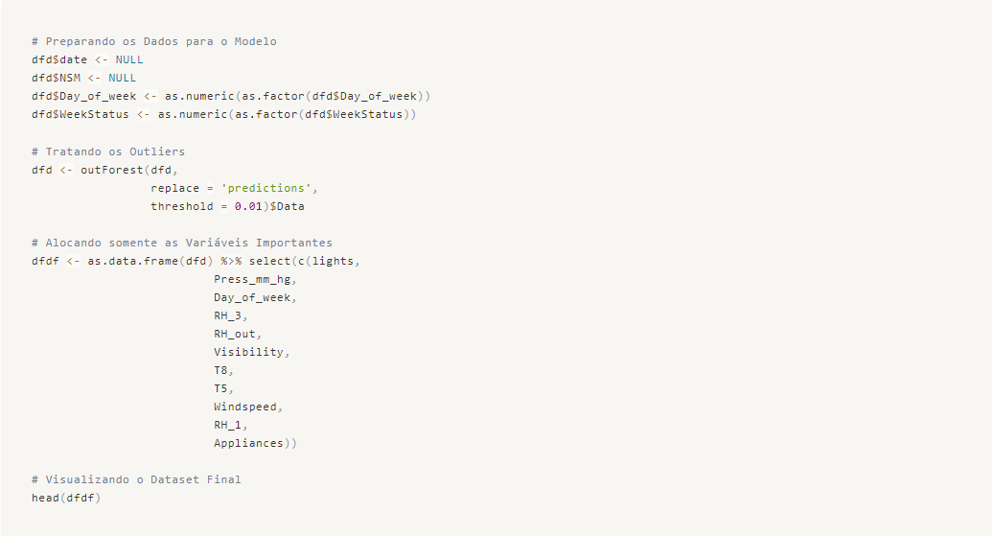
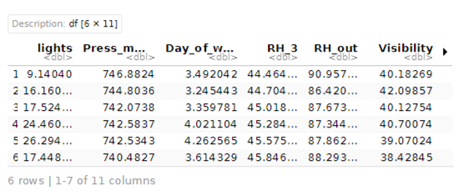

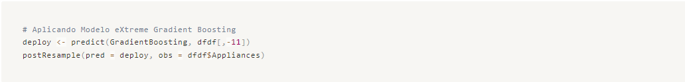

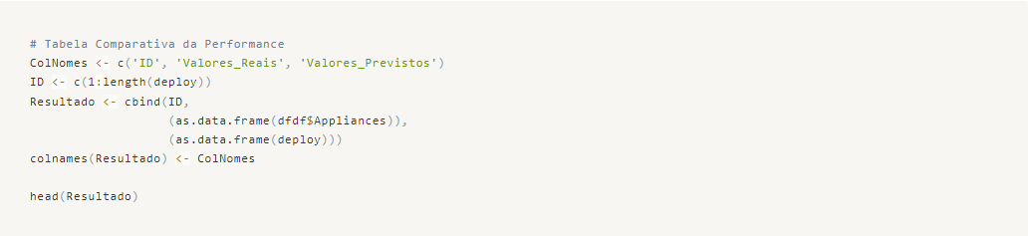
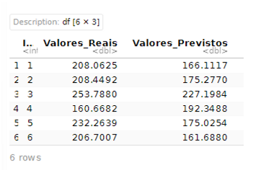

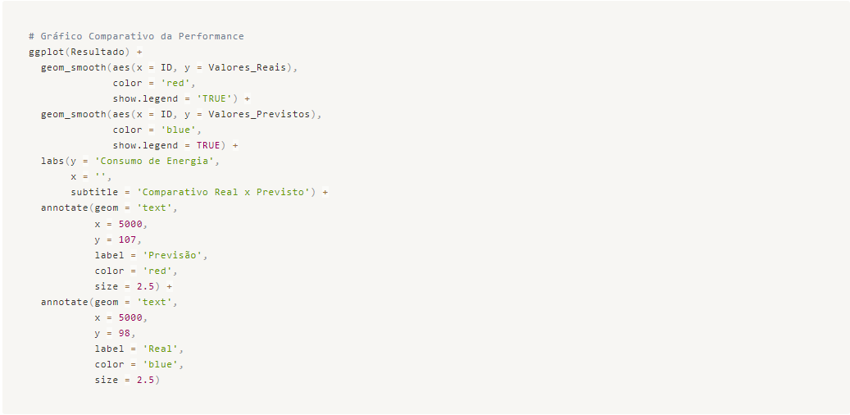
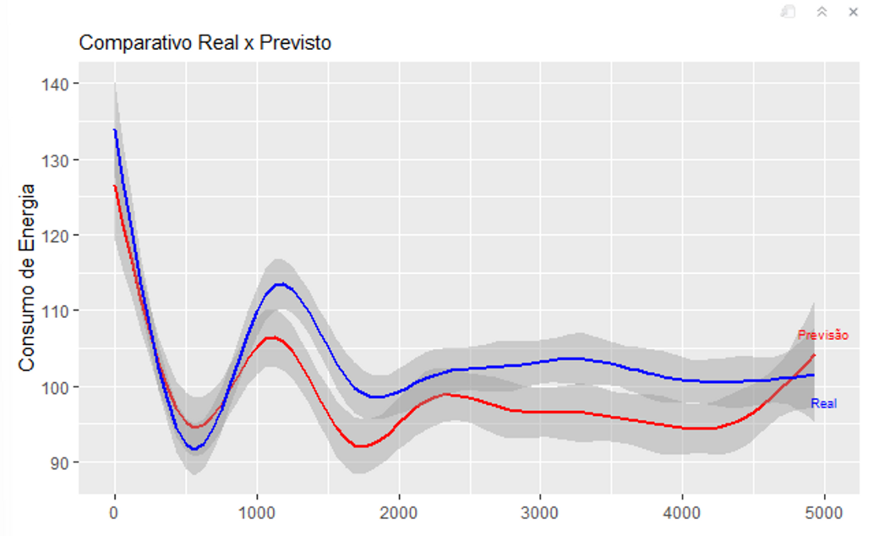
Projeto Entregue!

